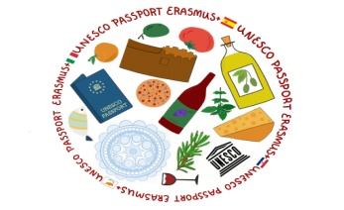 

|  |  |
| --- | --- |
| NAZIV AKTIVNOSTI | IZRADA DOMAĆIH KOLAČA (MEDENJACI, CVITE I KROŠTULE) |
| DATUM REALIZACIJE | 28.5. 2019 |
| MJESTO REALIZACIJE | PITVE |
| BROJ SUDIONIKA | 5 |
| POPIS SUDIONIKA | UČENICI:Nika Buzolić, Toma Prošper Novak, Ivan Radojković  UČITELJI: Helga Buratović, Katija Barbić |
| KRATKI OPIS | Učenici su sa svojim voditeljicama otišli u mjesto Pitve, gdje ih je ugostila majka učiteljice Katije Barbić. U kuhinji domaćice, vrsne u izradi domaćih kolača, naši su učenici prateći recepte i savjete, napravili smjese i oblike medenjaka, cvita i kroštula te iste ispekli.  Učenici su recepte kolača zapisali kako bi ih objavili u našoj mediteranskoj kuharici.  Bilo je ovo sjajno iskustvo u kojem su učenici iznenadili svojom umješnosti u svladavanju osnovnih kulinarskih koraka pri izradi kolača. Pri tom su se uvjerili kako nije tako jednostavno izraditi bilo koji kolač, jer je prvo nužno točno pratiti naputke recepta, ali i poznavati male kulinarske tajne koje pomažu da konačna realizacija bude uspješna. |